

INSTITUTO POLITÉCNICO DE COIMBRA

INSTITUTO SUPERIOR
DE ENGENHARIA
DE COIMBRA

DEPARTAMENTO DE INFORMÁTICA E SISTEMAS

Trabalho Prático – Meta 2
Modelação e Design

Análise do Problema

Relatório de Licenciatura

.
Autores
Tiago Gouveia Filipe – a2019112767@isec.pt - P2
Manuel José Urdaneta Furtado – a2023154006@isec.pt P3
David Martins Correia – a2023140410@isec.pt - P3

Coimbra, abril de 2025

Índice.

Índice de texto

1 Índice. 2
1.1 Índice de texto 2
2 Diagrama de Casos de Uso 3
3 Modelo de Domínio 4
4 Descrição Pormenorizada do Caso de Uso 5
5 Diagrama de Atividades 15
5.1 Diagrama de atividade do caso de uso “Selecionar Receita” 15
5.2 Diagrama de atividades do caso de uso “Gerir Menu” 16
5.3 Diagrama de atividades do caso de uso “Agendar Confeção de Refeição” 16
5.4 Diagrama de atividades do caso de uso “Editar bloco de tempo” 17
5.5 Diagrama de atividades do caso de uso “Editar disponibilidade” 17
6 Glossário. 18

Diagrama de Casos de Uso
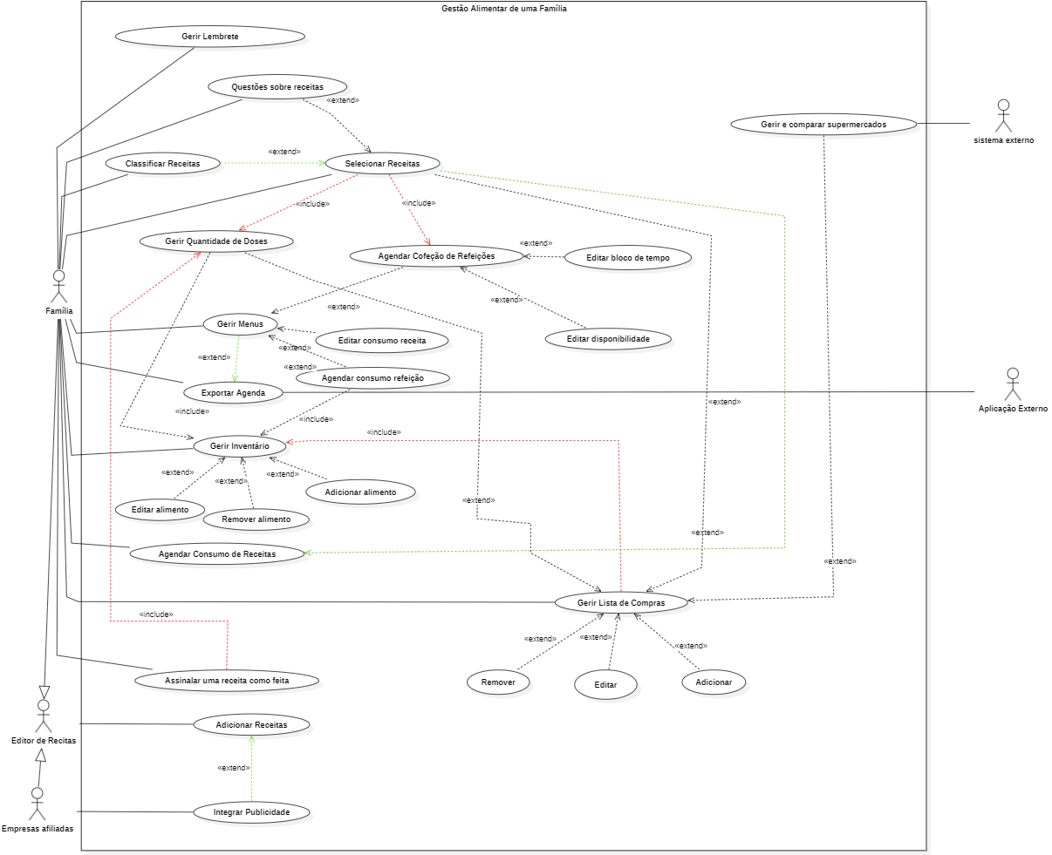
Figura 1-Diagrama de Casos de Uso

Modelo de Domínio

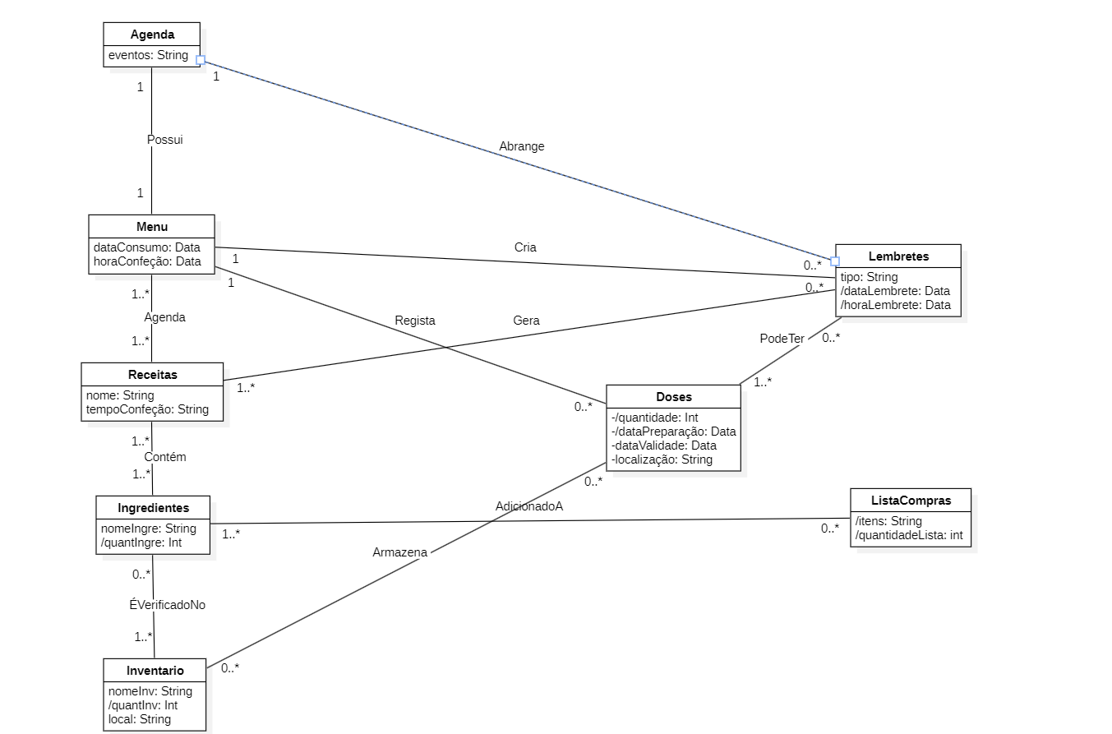
Figura 2- Modelo de Domínio

Descrição Pormenorizada do Caso de Uso

Nome | Agendar Confeção de Refeições
Atores | Família
Objetivo | Permitir ao utilizador agendar a confeção de uma receita, definindo o momento em que a refeição deve estar disponível e o bloco de tempo necessário para a sua preparação.
Pré-condições | A receita deve estar disponível, e deve ser selecionada na aplicação pelo utilizador. Também os ingredientes necessários para confecionar a Receita.
Pós-condições | A refeição fica agendada na agenda da aplicação, com o tempo de confeção e consumo definidos.  Se necessário, são criados lembretes para descongelamento de ingredientes e/ou início da confeção.
Fluxo de Eventos | Cenário Principal:  -Se a receita estiver disponível, o utilizador seleciona a receita.  -O sistema verifica os ingredientes necessários para a receita.  -São definidas a data e as horas pretendidas para o consumo da refeição.  -A aplicação calcula automaticamente o tempo de confeção com base na receita anteriormente selecionada.  -A aplicação também determina o bloco de tempo adequado imediatamente antes do momento de consumo da refeição.  -O sistema verifica se não colide com outros eventos previamente agendados.  -É adicionada à agenda o evento de confeção.  -Se o utilizador assim o desejar (e se houver ingredientes congelados) é criado um lembrete para descongelação com antecedência adequada.  -É possível criar um lembrete para o início da confeção.  -A aplicação confirma como bem-sucedida o agendamento da confeção
Fluxo de Eventos | Cenários Alternativos:  - Ingredientes em Falta:  -Se a receita estiver disponível, o utilizador seleciona a receita.  -O sistema verifica os ingredientes necessários para a receita.  -Deteta que um ou mais ingredientes estão em falta ou com quantidade insuficiente no inventario.  -O sistema notifica e apresenta ao utilizador os ingredientes em falta.  -O sistema sugere a adição desses ingredientes à lista de compras.  -O utilizador confirma ou edita os itens da lista.  -O sistema prossegue com o agendamento, alertando para os ingredientes pendentes.  - Sobreposição de eventos na agenda:  -Se a receita estiver disponível, o utilizador seleciona a receita.  -O sistema verifica os ingredientes necessários para a receita.  -São definidas a data e as horas pretendidas para o consumo da refeição.  -A aplicação calcula automaticamente o tempo de confeção com base na receita anteriormente selecionada.  -A aplicação também determina o bloco de tempo adequado imediatamente antes do momento de consumo da refeição.  -Verifica-se que o horário calculado entre em conflito com outro evento que já tinha sido agendado.  -O sistema notifica o utilizador do conflito de horário.  -O utilizador pode ajustar manualmente a hora de consumo.  -O sistema recalcula o novo bloco de confeção e atualiza o agendamento.  - Alteração posterior do horário de consumo:  Nota: Isto acontece depois de um evento ter sido agendado com sucesso.  -O utilizador decide editar o agendamento previamente criado.  -A nova data e hora de consumo são introduzidas.  -O sistema recalcula o novo bloco de tempo para a confeção.  -Verifica-se que não colide com outros eventos previamente agendados.  -O evento na agenda é atualizado  -Lembretes de início de confeção ou descongelação são ajustados automaticamente, se necessário.
Casos de uso relacionados | - Selecionar Receitas.  - Editar Bloco de Tempo.  - Editar Disponibilidade.  - Lembrete Relativo à preparação receita.  - Lembrete Relativo a ingerir refeição.

Nome | Gerir Menu
Atores | Família
Objetivo | Manter e Gerir a agenda atualizada com as refeições do dia-a-dia. Garantindo assim a organização do menu e a disponibilidade dos alimentos necessários para a sua confeção.
Pré-condições | Para ser possível gerir o menu tem de anteriormente ter sido selecionada uma receita para confeção, ter agendado a confeção de uma refeição ou agendar o consumo de uma refeição previamente preparada.
Pós-condições | O sistema deve adicionar na agenda da família a refeição ou a receita a ser preparada ou a consumir. Indicando, caso os ingredientes estiverem em falta, adicionando-os na lista de compras.
Fluxo de Eventos | Cenário Principal:  -O utilizador inicia a aplicação e seleciona a opção de "Gerir Menus".  -A aplicação apresenta as opções disponíveis para gestão do menu.  -O utilizador escolhe uma das seguintes opções:  -Agendar Confeção de Refeição.  -Editar Consumo Receita.  -Agendar Consumo Receita.  -Exportar Agenda.  -Neste caso específico o utilizador escolhe a opção do agendamento e confeção de receitas  -Acontece o fluxo de eventos descrito anteriormente no caso de uso Agendar Confeção de Refeições
Descrição | No decorrer deste caso de uso a família pode gerir a sua agenda com a preparação de refeições, agendamento de receitas ou o consumo de receitas previamente confecionadas. Selecionando uma das opções referidas anteriormente é verificado se existem ingredientes em falta ou em número insuficiente para a realização de uma receita. No caso, de ser necessário, os ingredientes em falta são adicionados na lista de compras. Posteriormente o evento é adicionado na agenda no horário pretendido.
Casos de uso relacionados | Agendar confeção de refeições, editar consumo de receita, agendar consumo refeição, exportar agenda.

Nome | Selecionar Receitas
Atores | Família
Objetivo | Permitir ao utilizador selecionar uma receita para confeção consumo ou planeamento.
Pré-condições | A aplicação deve ter receitas disponíveis e registadas para selecionar.
Pós-condições | A receita selecionada é associada ao menu da família.  Os ingredientes em falta são adicionados à lista de compras, se necessário.  A receita pode ser agendada para confeção e consumo.  A receita também pode ser classificada ou colocar perguntas sobre a mesma
Fluxograma | -O utilizador abre a aplicação e seleciona a opção "Selecionar Receitas".  -O sistema pergunta ao utilizador se deseja especificar preferências alimentares.  -Se o utilizador responder Sim, especifica as preferências desejadas.  -Se o utilizador responder Não, o sistema avança para o próximo passo.  -O sistema pergunta ao utilizador se deseja indicar restrições alimentares.  -Se o utilizador responder Sim, especifica as restrições desejadas.  -Se o utilizador responder Não, o sistema avança para o próximo passo.  -O sistema apresenta uma lista de receitas que correspondem aos filtros aplicados (preferências alimentares e restrições), caso tenham sido fornecidos.  -Se não houver filtros aplicados, o sistema mostra todas as receitas disponíveis.  -O utilizador escolhe uma receita da lista apresentada.  -O sistema verifica os ingredientes necessários para a receita selecionada.  -Se todos os ingredientes estiverem disponíveis no inventário, o sistema avança para o agendamento.  -Se faltarem ingredientes, o sistema pergunta ao utilizador se deseja adicioná-los à lista de compras.  -Se o utilizador responder Sim, os ingredientes em falta são adicionados à lista de compras.  -Se o utilizador responder Não, o sistema prossegue a mostrar os ingredientes com os filtros anteriormente aplicados.  -O sistema permite que o utilizador agende o consumo da receita, especificando a data e hora pretendidas.  -A aplicação confirma o agendamento na agenda e apresenta a mensagem de sucesso.  -O sistema encerra o processo de seleção da receita e volta ao menu principal ou aguarda novas ações do utilizador.
Descrição | A funcionalidade de Selecionar Receitas é o principal da aplicação, permitindo que a família organize e planeje suas refeições de forma eficiente, considerando os alimentos já disponíveis em casa, as preferências alimentares e as restrições dietéticas.  A partir desta funcionalidade, o utilizador pode selecionar receitas, agendar refeições, gerir ingredientes e garantir que todas as refeições sejam preparadas e consumidas no momento certo.
Casos de uso relacionados | Classificar Receitas, Gerir Quantidade de Doses, Agendar Confeção de Refeições, Questões sobre receitas, Gerir Lista de Compras, Agendar Consumo de Receitas

Nome | Editar Bloco de Tempo
Atores | Família
Objetivo | Permitir ao utilizador editar a data e a hora de um evento previamente agendado, garantindo que o novo horário seja válido e atualizado na agenda.
Pré-condições | Deve existir um evento previamente agendado na aplicação que o utilizador deseja editar.
Pós-condições | O evento é atualizado com os novos valores de data e hora, se forem válidos.  Caso sejam inválidos, o sistema apresenta mensagens de erro e o evento não é atualizado.
Fluxograma | Cenário Principal:  O utilizador inicia o processo de edição selecionando a opção "Editar Bloco de Tempo".  O sistema apresenta uma mensagem indicando que o utilizador pode alterar a data e a hora do evento.  O utilizador introduz uma nova data para o evento.  O utilizador introduz uma nova hora para o evento.  O sistema verifica se os valores introduzidos (data e hora) são válidos.  Se os valores forem válidos, o sistema atualiza o evento na agenda com sucesso.  O sistema confirma a atualização e encerra o processo.  O sistema volta ao menu principal ou aguarda novas ações do utilizador.  Cenários Alternativos:  Data Inválida:  - O utilizador introduz uma data inválida (ex.: formato incorreto, data passada, ou data fora do calendário permitido).  - O sistema apresenta uma mensagem de erro: "Data Inválida".  - O utilizador é redirecionado para introduzir novamente a data.  Hora Inválida:  - O utilizador introduz uma hora inválida (ex.: formato incorreto, hora fora do horário permitido, etc.).  - O sistema apresenta uma mensagem de erro: "Hora Inválida".  - O utilizador é redirecionado para introduzir novamente a hora.
Descrição | Este caso de uso permite ao utilizador editar o bloco de tempo de um evento previamente agendado na aplicação. O utilizador introduz novos valores para a data e hora.
Casos de uso relacionados | Gerir Menus, Editar Disponibilidade, Agendar Confeção de Receita, Gerir Inventário, Exportar Agenda.

Nome | Editar Disponibilidade
Atores | Família
Objetivo | Permitir ao utilizador editar a disponibilidade de um evento previamente agendado, ajustando data e hora, e verificando se é possível efetuar a mudança.
Pré-condições | Deve existir um evento previamente agendado na aplicação que o utilizador deseja editar.
Pós-condições | O evento é atualizado com os novos valores de data e hora, se forem válidos e não entrarem em conflito com outros eventos.
Fluxograma | Cenário Principal:  -O utilizador inicia o processo selecionando a opção "Editar Disponibilidade".  -O sistema mostra uma mensagem indicando o início da alteração da disponibilidade.  -O utilizador introduz novos valores para data e hora.  -O sistema verifica se os valores introduzidos são válidos.  -Se forem válidos, o sistema verifica se o novo bloco de tempo não conflita com outros eventos na agenda.  -Se não houver conflito, o sistema atualiza o evento e mostra uma mensagem de sucesso.  -O sistema encerra o processo e volta ao menu principal.  Cenários Alternativos:  -Data Inválida:  -O utilizador introduz uma data inválida  -O sistema apresenta uma mensagem de erro: "Data Inválida".  -O utilizador é redirecionado para introduzir novamente a data.  Hora Inválida:  - O utilizador introduz uma hora inválida.  - O sistema apresenta uma mensagem de erro: "Hora Inválida".  - O utilizador é redirecionado para introduzir novamente a hora.  -Conflito de Bloco de Tempo:  - O sistema verifica que o novo horário conflita com outro evento já agendado.  - O sistema mostra uma mensagem indicando o conflito.  - O utilizador pode escolher um novo horário ou cancelar a alteração.
Descrição | Este caso de uso permite ao utilizador alterar a data e hora previamente estabelecidas para um evento (refeição agendada). A alteração é necessária para ajustar a disponibilidade de consumo ou preparação de uma refeição.
Casos de uso relacionados | Gerir Menus, Editar Bloco de Tempo, Agendar Confeção de Receita, Gerir Inventário, Exportar Agenda.

Diagrama de Atividades

Diagrama de atividade do caso de uso “Selecionar Receita”
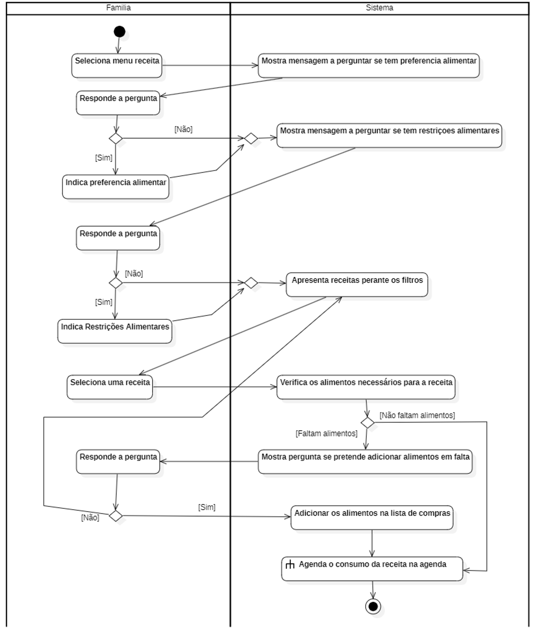

Diagrama de atividades do caso de uso “Gerir Menu”
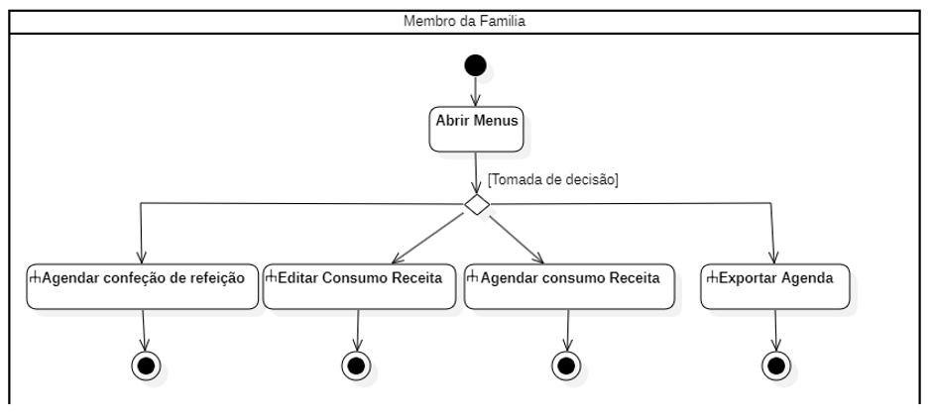

Diagrama de atividades do caso de uso “Agendar Confeção de Refeição”
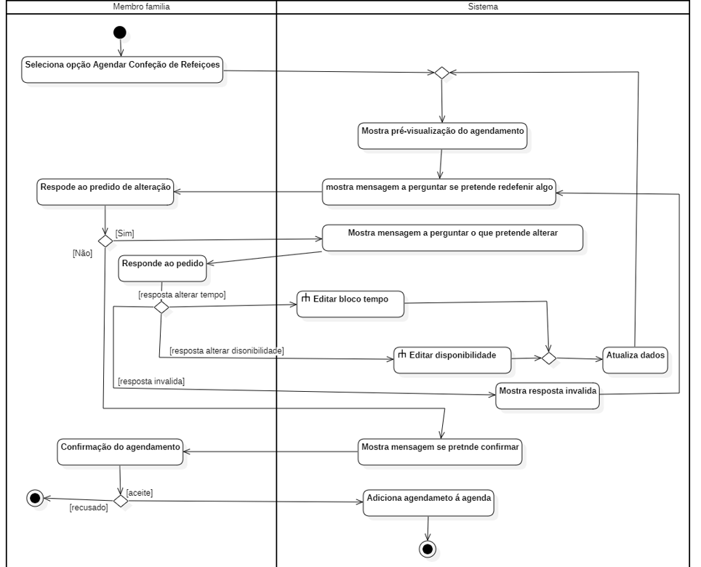

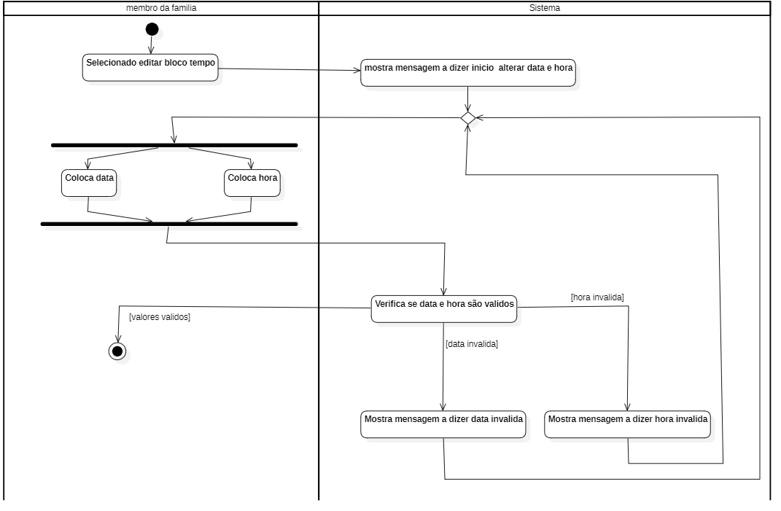
Diagrama de atividades do caso de uso “Editar bloco de tempo”

Diagrama de atividades do caso de uso “Editar disponibilidade”
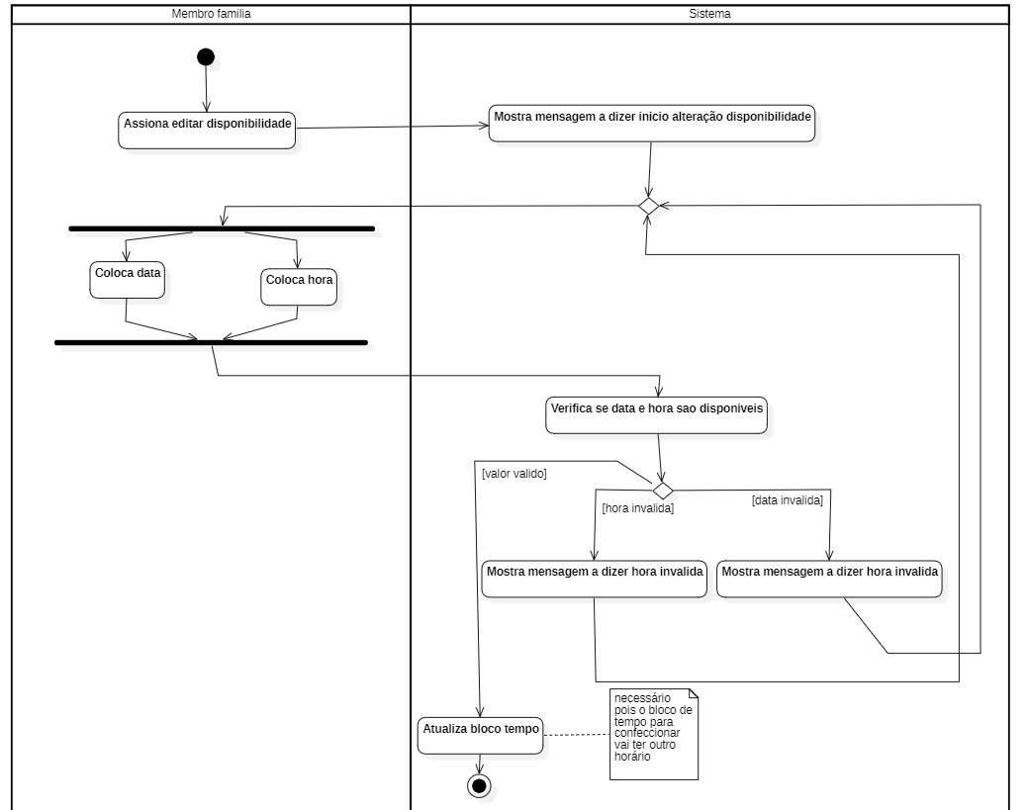

Glossário.
Inventário: refere-se à lista de alimentos que a família tem em casa, incluindo a sua localização (despensa, frigorífico ou congelador), quantidade disponível, data de entrada e validade. Esta informação é utilizada pelo sistema para verificar a disponibilidade de ingredientes e atualizar o estado após confeções e consumos.
Bloco de tempo: é o intervalo calculado pela aplicação para determinar quando uma receita deve ser confecionada. Este cálculo baseia-se no tempo de confeção da receita e no momento previsto para o seu consumo, garantindo que a refeição esteja pronta a tempo.
Lembrete: é uma funcionalidade do sistema que gera notificações automáticas com base nas ações planeadas. Pode avisar o utilizador, por exemplo, sobre quando descongelar um ingrediente, iniciar a confeção de uma refeição ou transferir alimentos entre localizações.
Sistema externo: diz respeito a serviços integrados com a aplicação, como plataformas que ajudam a escolher o supermercado mais vantajoso em termos de distância e preço para os itens da lista de compras. Esta funcionalidade aumenta a eficiência na aquisição de produtos.
Doses: representam as porções que resultam da confeção de uma receita. A aplicação permite definir o número de doses a preparar e, posteriormente, indicar quantas foram consumidas, armazenadas no frigorífico ou no congelador, facilitando a gestão de refeições futuras.



